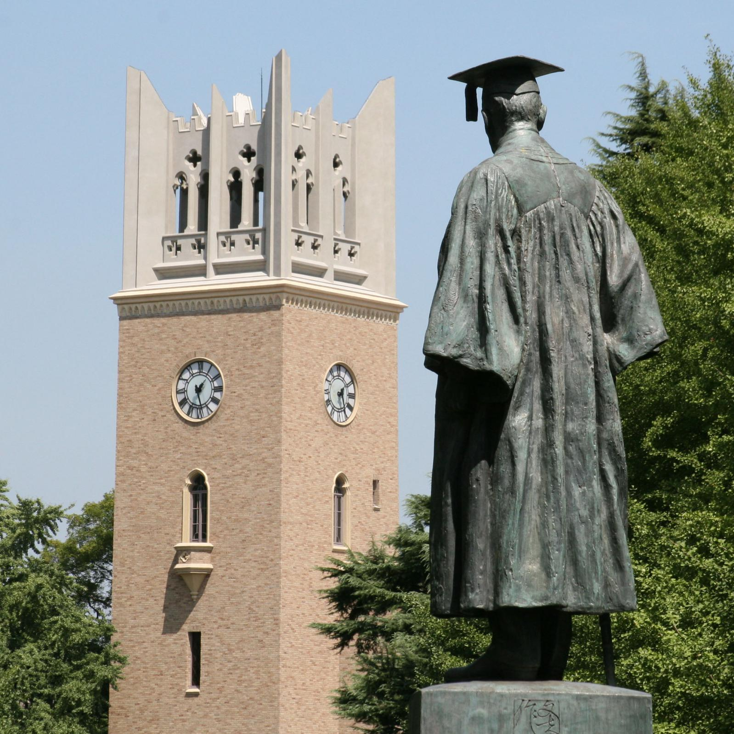

2019年赴日访学项目冬令营
2019年2月8日-2月20日（含往返合计13天）

项目导语
Program Lead-in
为推动国际化教学进程，拓宽中日大学互教互学道路，积极促进中日两国青少年友好交流事业，以培养学生在学阶段的国际视野为目标，拓展学生领导力为重心，拟定2019年邀请优秀中国大学生赴日进行为期约13天的学习交流及名企考察计划。本项目安排了早稻田大学等日本名校关于日本文化、经济、社会，等课程，从各方面深入学习与了解日本。
日本这个国家有着世界上独树一帜的企业管理模式，在某些领域有着赶超世界脚步的惊人成绩。作为该项目的一个重要环节，实地考察丰田会馆等企业，对学生专业学习、提升专业素质、培养培养国际化视野等着重大意义。
早稻田大学（Waseda University），简称早大，是一所位于日本东京都新宿区的世界著名研究型综合大学。1882 年，日本前首相大隈重信创立。早稻田大学是日本超级国际化大学计划（Top Global University Project）面向世界 TOP100 的 A 类顶尖校。传统强势科目为政治经济学等文科科学，毕业生在企业中的满意度常年居日本第一。美国前总统克林顿、韩国前总统金泳三、以及我国前国家主席江泽民、胡锦涛在访日时都选择了在早稻田大学进行演讲。历届日本首相中有七位是早稻田大学毕业生，国会议员近三分之一出身于早稻田大学。索尼、卡西欧、三星、东芝、乐天、任天堂、松下、三洋等众多著名公司的创始人及社长皆出身于早稻田大学。至今为止，已有 30位校友获得日本文学最高奖之芥川奖，居日本之首。
同志社大学（Doshisha University）于1875年由日本近代著名的思想家、教育家新岛襄创建，有142年的历史，是日本最古老的私立高校之一。同志社大学共有2个校区，京都市的今出川校区地处京都的正中心，与京都御所为邻。校内拥有京都现存最古老的砖瓦式建筑以及众多的文化保护财产。更凭借其优质的师资和完整的学科设置，在关西四大名门“关关同立”中已稳居首位。入选日本文部科学省G30计划的13所重点大学之一。
东京大学（The University of Tokyo），是一所本部位于日本东京都文京区的世界级著名研究型综合大学。作为日本最高学术殿堂和七所旧帝国大学之首，其在全球都享有极高的声誉。
院校简介
University Introduction

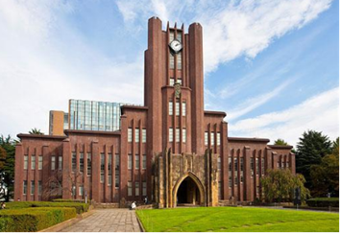
项目时段
Program Period
课程时段
2019年2月8日-2月20日（含往返合计13天）
（根据机票情况存在变动的可能）

社会考察
Social Investigation Introduction
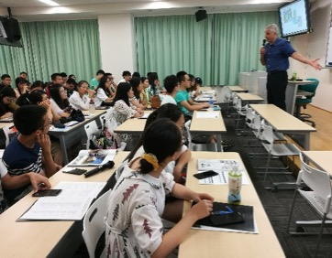
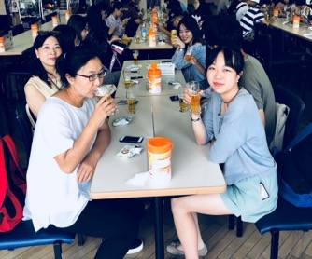
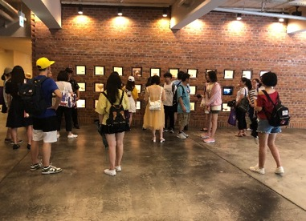
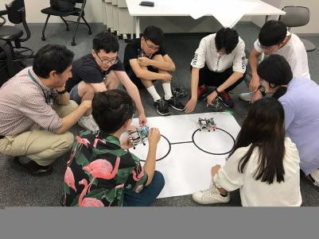
人文考察
·皇居 位于东京都千代田区，原为江户幕府历代将军所居住的江户城，现为日本天皇居住的宫殿，横跨在护城河上的二重桥为东京游不可错过的人气拍照景点之一。
·浅草寺 位于东京台东区，东京都内最古老的寺庙，是日本现存的具有“江户风格”的民众游乐之地。寺院的大门叫‘雷门’，正式名称是“风雷神门”，是日本的门脸、浅草的象征。寺西南角有一座五重塔，仅次于京都东寺的五重塔，为日本第二高塔。
·銀座 东京的一个主要商业区，是奢华的象征，集中多家老牌百货店、世界一线大牌专卖店和购物中心，东京最贵的顶级料理店、高级Club都藏身在此。
·秋叶原 位于东京市区东北部千代田地区，处于环绕东京市中心的高速电车山手线上。其主要街道中央通，已经成为电子产品的主要竞争舞台。此外这里也是动漫爱好者的天堂，拥有许多动漫周边店及主题咖啡馆。
·迪士尼乐园 东京迪士尼度假区的主要部分，被誉为“亚洲第一游乐园”，也是目前营运最成功的迪士尼乐园之一。
·御殿場奥特莱斯 日本最大的名牌折扣店，坐落于风景优美的自然环境中，可眺望富士山，拥有欧式建筑外观。
·東大寺 位于奈良公园北侧，又称大华严寺、金光明四天王护国寺等，由圣武天皇建立，是日本华严宗大本山，被列入世界文化遗产。东大寺的大佛殿是世界上最大的木造古建筑，殿内供奉着一尊16米高的卢舍那佛像，是世界上最大的青铜佛像。
·春日大社 日本神道教的宗教参拜场所，建于710年，已被列入世界文化遗产。供奉的是藤原家的四位守护神灵，如今是全日本重要的祭祀场所。
·心斋桥 作为大阪最大的购物区，集中了许多精品屋和专卖店。心斋桥是以带有拱廊设施的心斋桥筋商店街为中心发展起来的。这里大型百货店、百年老铺、面向平民的各种小店铺鳞次栉比。石板铺就的人行道、英国风格的路灯和成排砖造建筑物的周防町筋，格调高雅，这一带被人称为欧洲村。
·清水寺 京都最古老的寺院，后于1994年被列入世界文化遗产名录。本堂前悬空的清水舞台是日本国宝级文物，四周绿树环抱，春季时樱花烂漫，是京都的赏樱名所之一，秋季时红枫飒爽，又是赏枫胜地。
·伏見稲荷大社 祀奉以宇迦之御魂大神为首的诸位稻荷神。稻荷神是农业与商业的神明，香客前来祭拜求取农作丰收、生意兴隆、交通安全，是京都地区香火最盛的神社之一。
企业参访
·落合水再生中心 位于东京都新宿区的东京下水道局的下水处理厂，负责处理区域为中野区的大部分及新宿区、世田谷区、涩谷区的全部等共计3506公顷。其上方为落合中央公园。东京地区地下排水系统是世界上最大，也是最先进的下水道排水系统。
·朝日新闻 日本最有影响力的大报之一。自1879年创刊以来已有120多年的历史，一直以客观、公正、迅速的报道，进步而公正的评论，多层面的深入解说为办报目标。
·丰田会館 位于日本爱知县丰田市，紧邻丰田汽车公司总部。整个会馆内部以白色和银色为主色调，充满浓郁的现代工业气息。会馆由三大部分组成：技术区、改装区和现售经典车型区，在这里可以看到丰田最新的车型。
·朝日啤酒 朝日啤酒吹田工厂前身为”吹田酿造所“，而朝日啤酒前身为”大阪麦酒会社“。现在这座酒厂仍保留1891年工厂的原貌。在这里可以参观工厂设施、酿造过程，同时可以试饮啤酒。

项目费用Program Fee
1.项目费用
9800元人民币
项目费用包含：学费、住宿费、接送机费、欢迎会/欢送会餐费、在日期间交通费（自由活动期间除外）、海外保险费、材料国际邮费等。
项目费用不含：签证费、国际往返机票费、餐费、自由活动期间交通费以及其他“费用包含”以外的费用。
2.申请条件
- 本专业在校学生；
- 身体健康，有良好的精神面貌；
- 对日本文化感兴趣，能够负担出访经费。

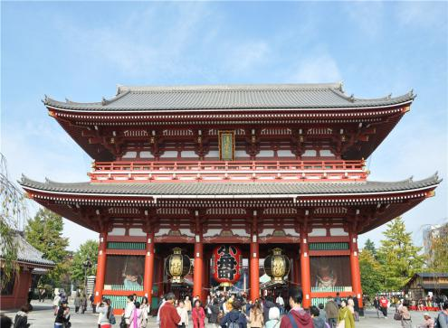
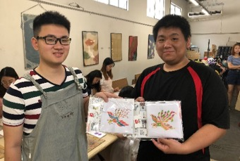
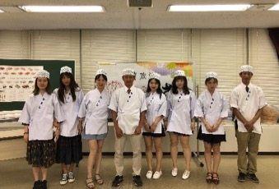
浅草寺
京友禅体验
握寿司体验
奈良的鹿
项目留影

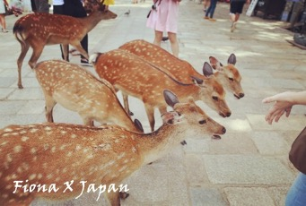
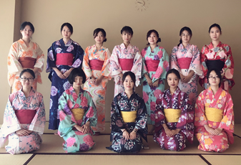
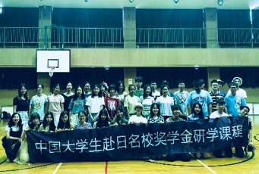
浴衣体验

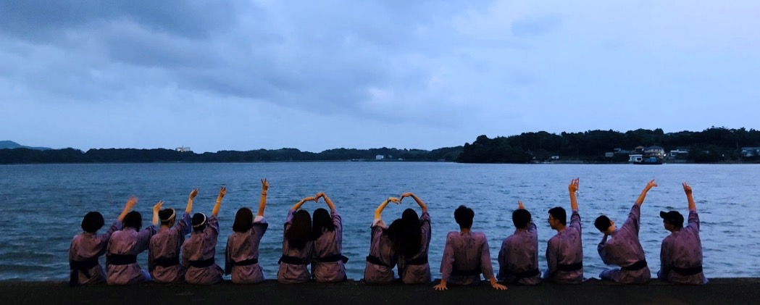

附件1
2019年赴日访学项目冬令营日程表
日期 | 活动内容
2019/2/8  （周五） | 到达成田/羽田机场  欢迎会
2019/2/9  （周六） | 上午：皇居見学 浅草寺見学  下午：銀座見学 秋葉原見学
2019/2/10  （周日） | 全天：自由活动  推荐行程：迪士尼乐园（自费）
2019/2/11  （周一） | 上午：早稲田大学课程  下午：落合水再生中心見学
2019/2/12  （周二） | 上午：早稲田大学课程  下午：浴衣、茶道体验
2019/2/13  （周三） | 上午：東京大学見学  下午：朝日新聞見学
2019/2/14  （周四） | 上午：御殿場奥特莱斯  下午：温泉酒店
2019/2/15  （周五） | 上午：丰田会館見学  下午：東大寺、春日大社
2019/2/16  （周六） | 上午：朝日啤酒見学  下午：心斎橋見学
2019/2/17  （周日） | 上午：京友禅体験 能乐鉴赏  下午：寿司文化体验 清水寺見学
2019/2/18  （周一） | 上午：同志社大学课程，参观同志社大学  下午：伏見稲荷大社见学
2019/2/19  （周二） | 自由研修
2019/2/20  （周三） | 回国

附件2

个 人 信 息
*姓 名 |  | *性别 |  | *汉语拼音（大写） |  | <请确保所填拼音与护照信息一致>
*出生日期 | <请确保所填生日与护照信息一致> |  |  | 民 族 |  | *户口所在地
*身份证号 |  |  |  | *身份证有效期
*出生地 | <请确保所填信息与护照一致> |  |  | 政治面貌
联 系 方 式
<请尽量详尽地填写 以便于我们与你取得联系！>
*通讯地址 | <请填写能够接收快递的地址 以便于在签证办理阶段邮寄材料> |  |  |  |  | 邮政编码
*手机号码 |  |  | *家庭电话 |  |  | 宿舍电话
*E-mail |  |  |  |  |  | QQ号码
学 习 情 况

*就读学校 |  |  |  | *所在院系
*专 业 | （ ）年级 |  |  | *学 历 |  | <填写提示：专/本/硕/博>
担任职务 |  |  |  | *日语水平或英语水平
奖惩情况
出 入 境 情 况
<无护照者 请配合于报名后尽快办理；护照有效期不满半年者，请配合尽快办理延期手续！>
是否持有护照 |  |  | *护照号码 |  |  | *护照有效期 | <精确至年月日>
*出入境记录 |  |  | *拒签史及理由 |  |  | *护照签发地
*项目为必填内容，请务必确保所有信息真实有效 |  |  |  |  | 本人签名

附件3
名称 | 要求
护照 | 原件；2019年9月之前还在有效期内
身份证 | 正反面复印件
户口簿 | 家庭户口需要整本复印；学校及其他集体户口需要首页及本人页复印件
在读证明 | 原件；请至学校教务处开具并加盖公章；必须在2018年11月20日后再开出，盖章类材料有效期为3个月
证件照片 | 两张；白底彩照，大小为45mm*45mm正方形免冠照片
签证申请表 | 原件；报名结束后统一发
签证名单 | 原件；报名结束后统一发

